Finn på nätet.doc
Digital bilaga till ”Börja från början med PC”

Se sidan 70 i häftet

B Några förslag på websidor:
Kan du identifiera dig med någon av följande situationer?

- Du vill läsa en tidning, t ex din ortstidning eller en facktidning:
Sök bland Sveriges ortstidningar: http://www.kb.se/ts/tsonline.htm
Hämta Gefle Dagblad: http://www.gd.se/ eller
Vi i Villa: http://www.viivilla.se

2. Du söker ett telefonnummer eller en adress.
Webplatsen http://www.gulasidorna.se ger många sökmöjligheter till privatpersoner och företag.

3. Du vill besöka ett antikvariat: http://www.svaf.se/enhorning/

4. Du vill köpa en CD: http://www.skivhugget.se

5. Du vill veta vägen till en viss adress:
http://kartor.eniro.se/

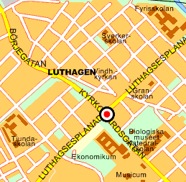
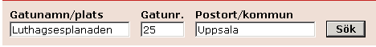
Gör så här:
Klicka på adressen (eller skriv in den i Explorers adressfält.
Skriv in gatuadress, gatunummer och postort i textfälten.
Klicka på Sök-knappen.
Kartan kommer om en stund.

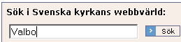
6. Du vill läsa information från en av svenska kyrkans församlingar. Webadress:
http://www.svenskakyrkan.se
Skriv t ex Valbo i sökrutan.

Eller klicka på
http://www.direktportalen.com/Valbo

Du kan gå vidare till Valbo Församling/Musik/Valbo Blockflöjtsensemble. Här en liten del av den Websidan:

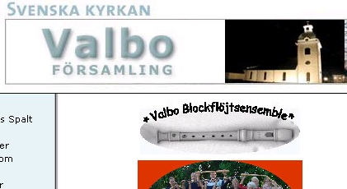

7 Du vill kolla om ett SJ-tåg kommer/går i tid
http://www.sj.se/
Leta vidare (Trafikinfo/trafikinformation/station – välj station)
Exempel:
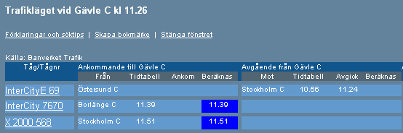

8. Du vill besöka riksskatteverket och kanske få någon blankett eller ett informationsblad utskrivet? http://www.rsv.se

9. Du vill läsa och prova konsumentverkets information om ”Välj elleverantör”: http://www.kov.se/default_internet.asp eller läs på http://kundkraft.se

10 Du vill läsa och söka på SVT:s hemsida: http://www.svt.se och kanske läsa Tinas recept på matsidan http://www.svt.se/mat/

11. Du vill söka information om någon kommun i Sverige:
Gävle: http://www.gavle.se
Ockelbo: http://www.ockelbo.se
Söderhamn: http://www.soderhamn.se

Du kan gå in i adressen och byta namn till vilken kommun som helst i Sverige. Ta bort ring och prickar i bokstäverna å, ä och ö.
Täby blir taby, Örebro blir orebro osv.

12 Du vill besöka en skola eller förskola:
Vasaskolan: http://www.vasa.gavle.se/
eller varför inte klass 1 i Närpes? http://www.narpes.fi/

